

V 1.0

ASI

Modulo Web Richiesta Tessere - Guida all’uso

 

Mammutmedia Società Cooperativa

**ASI Modulo Web Tesseramento  
Guida all’uso**

Release v 1.2 – 10.03.2022

Author: Enrico Burani (e.burani@mammutmedia.com)

Questo sistema si propone di permettere agli Enti Affilianti la richiesta di prodotti ASI, in particolare Tessere ed altri prodotti.

Il primo passo è l’accesso tramite le credenziali fornite.

Al momento l’URL di riferimento è:

<http://77.39.213.220:8080/asi/>

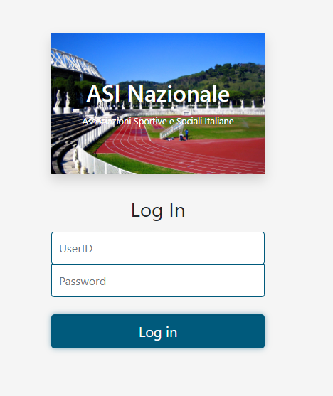

Appena entrati, la Home Page ci mostra la possibilità di accesso alle 2 sezioni di cui si compone questa App, Tesseramento e Albo. La seziona Albo non è ancora operativa, per cui al momento ci soffermiamo sulla sezione

Tesseramento.



Appena si entra in Tesseramento, troviamo un sub menù che ci indica le azioni possibili ovvero:

* Ordini Attivi
* Ordini Evasi
* Nuovo Ordine

Nella figura sottostante è immediatamente aperta la pagina Ordini Attivi.

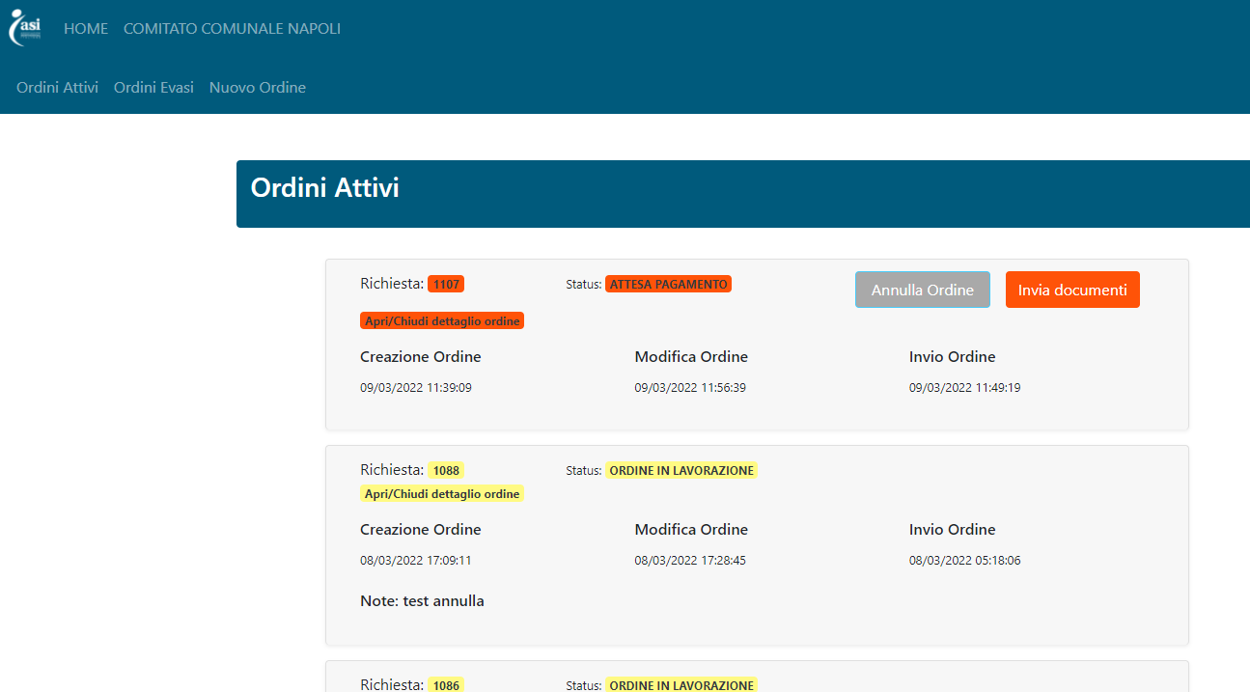

Essa mostra gli Ordini effettuati e che sono ancora in un processo attivo e non concluso. Si potranno eseguire le seguenti attività:

1. Nuovo Ordine;
2. Finalizzare un Ordine in sospeso;
3. Caricare i documenti giustificativi di un pagamento;
4. Per ogni ordine mostrato si può vedere il dettaglio dell’Ordine stesso;
5. Annullare un ordine;
6. Nuovo Ordine.

La pagina del Nuovo Ordine, mostra all’inizio un casella con menù a discesa che elenca i “prodotti” disponibili ed una casella di testo per indicare le quantità desiderate.

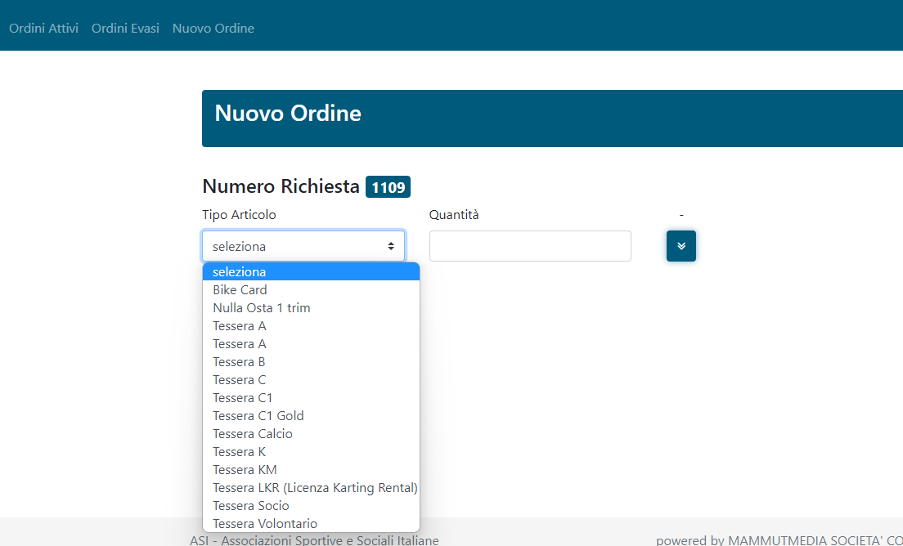

Tramite il pulsante quadrato con freccia verso il basso alla loro destra è possibile procedere all’ordine.

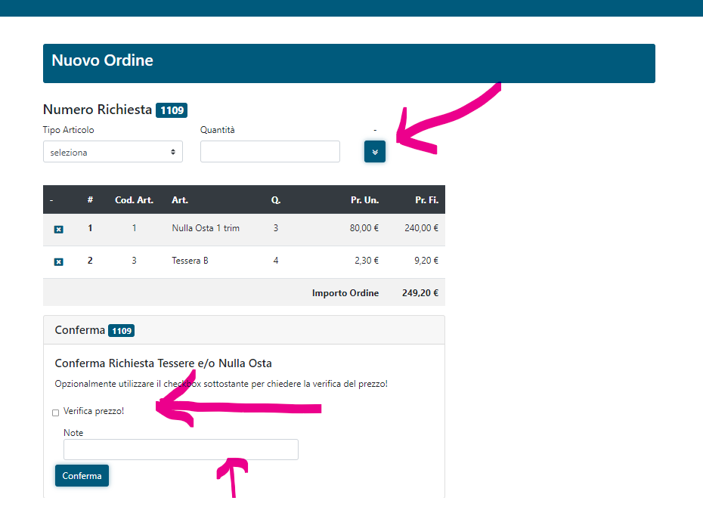

In questa fase possiamo:

* aggiungere tessere od altri prodotti;
* eliminare una riga in caso di errore;
* chiedere una verifica del prezzo spuntando la check box indicata;
* inserire delle note;
* finalizzare l’ordine tramite il pulsante **Conferma**.

1. Finalizzare un Ordine in sospeso.

Con questa operazione si può finalizzare un Ordine per il quale si sono caricate le tessere desiderate ma non si è proceduto con la conferma ordine. Nell’immagine il pulsante di finalizzazione è indicato in blu con la dicitura “**Finalizza Ordine**”.

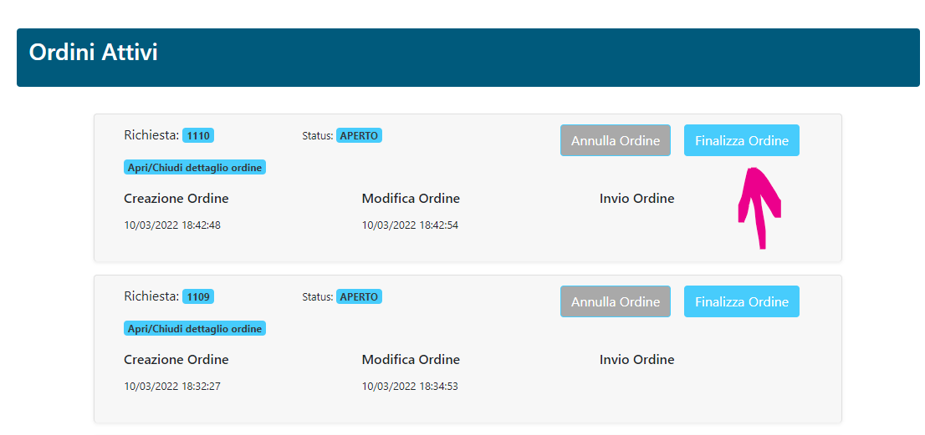

1. Caricare i documenti giustificativi di un pagamento

La pagina Ordini Attivi mostra quando una richiesta è nello stato in cui è necessario caricare i giustificati di pagamento. Un ordine in attesa di giustificativo pagamento mostra un pulsante arancione con la dicitura Invio Documenti.

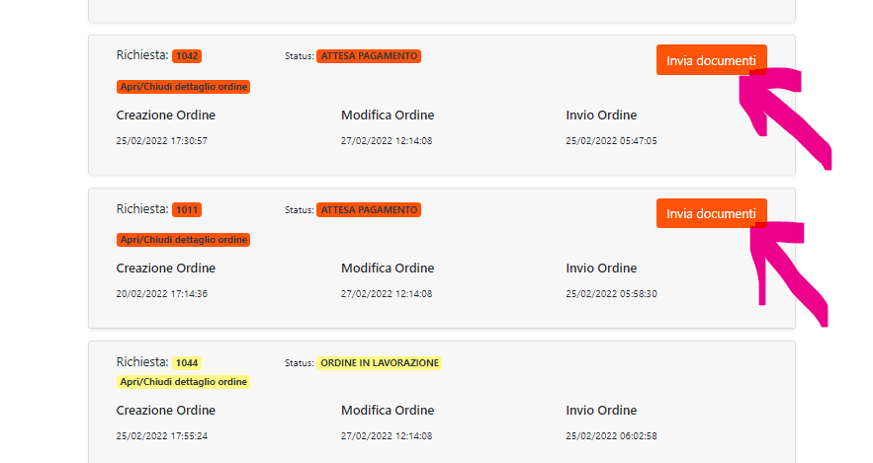

La pagina per il caricamento dei documenti giustificativi del pagamento. Permette le seguenti attività:

* caricamento di un documento in formato jpg, png e pdf;
* inserimento di una nota/descrizione.

E’ consentito caricare un massimo di 4 documenti della dimensione massima di 5 mb l’uno.

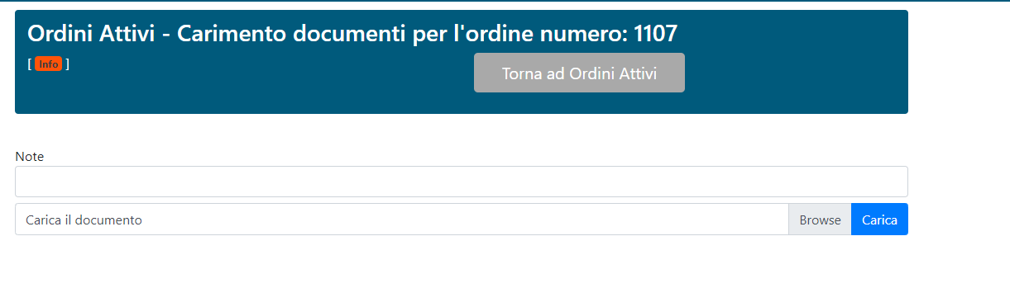

Il link Info in alto a sinistra, contiene le informazioni sui requisiti dei documenti da caricare.

I requisiti al momento sono ancora da definire nello specifico.

Una volta caricato il documento si può tornare alla pagina Ordini Attivi.

1. Per ogni ordine si può vedere il dettaglio dell’Ordine.

Questa operazione si può effettuare con il link Apri/Chiudi dettaglio ordine.

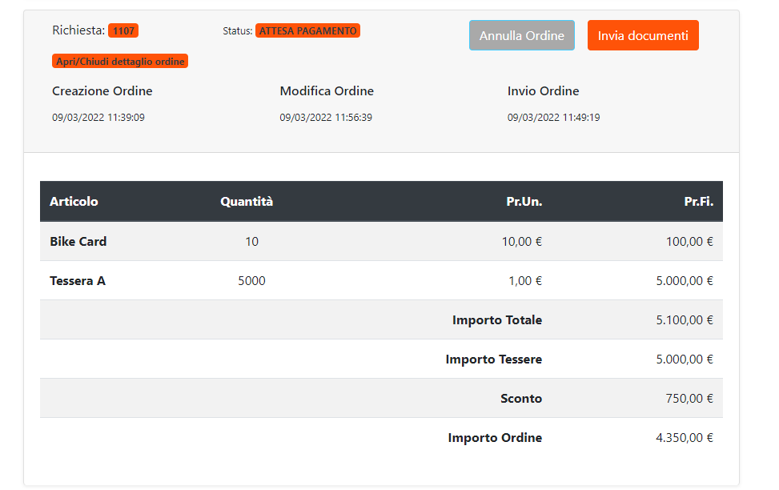

1. Annullare un ordine;

Un ordine, nelle prime fasi del suo iter procedurale, può essere annullato con il pulsante Annulla Ordine.

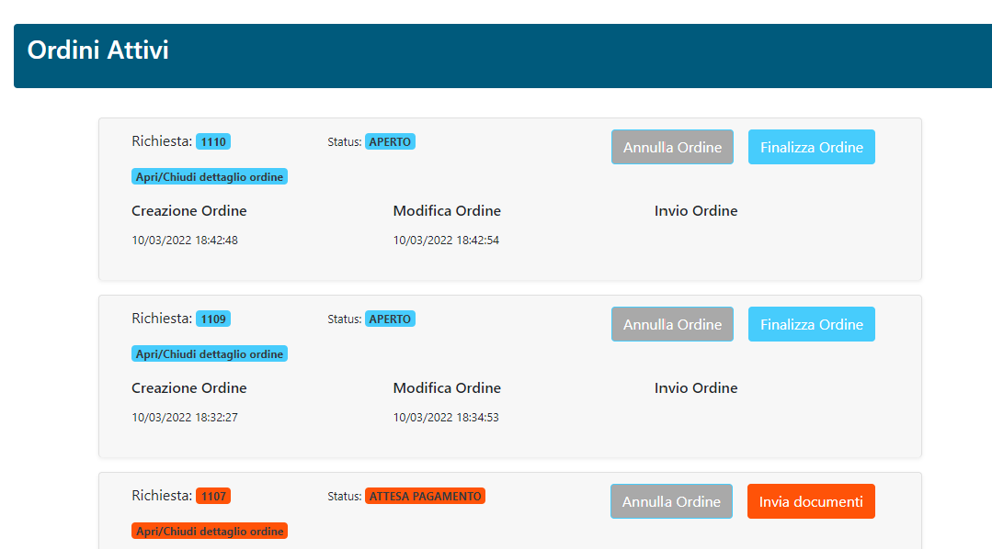

Per concludere si può accedere ad Ordini Evasi, area che mostra gli Ordini il cui iter procedurale si è concluso.